**10 советов**

**«Чтоб ребенок не болел»**

***Простые советы мамочкам, как сделать так, чтоб ребенок не болел.***

**

1. **Дом, в котором мы живем!**

Проветривай помещение чаще, так как свежий воздух насыщает организм ребенка кислородом, который необходим ему 24 часа в сутки. Кроме того, он регулирует температуру и влажность в квартире не хуже увлажнителя.

1. **Гуляй ежедневно по 2-3 часа**

Противопоказанием для прогулок является только очень сильный мороз, поэтому не стоит сидеть дома при моросящем дождике или лужах. Это, конечно, неприятно, но пользы куда больше – и хороший сон, и аппетит, и румянец…

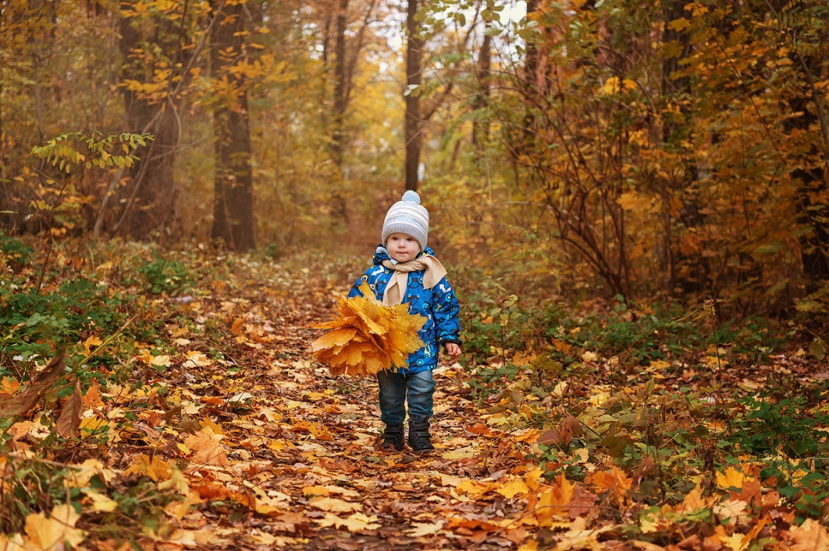

1. **Режим!**

Он должен быть во всем, главное – не лениться. Кушать по расписанию, гулять до обеда и после, ложиться спать в одно и тоже время. Привычки формируются с малых лет, но самое главное – отсутствие стресса от постоянных изменений в графике.

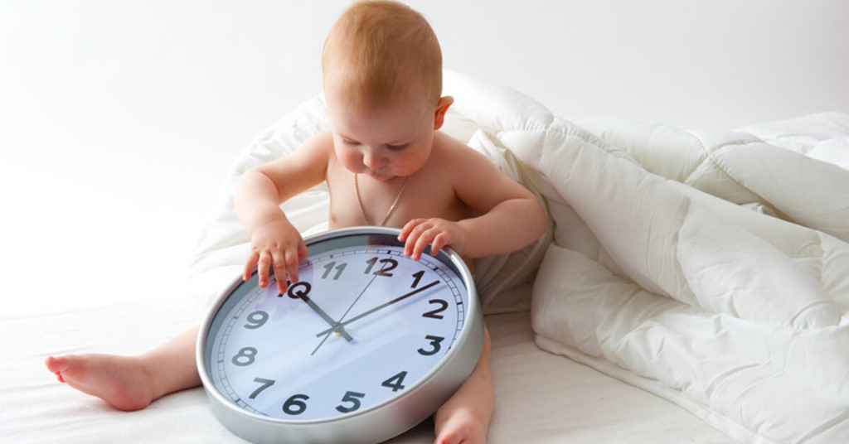

**4. Не переедайте!**

Много еды – это нагрузка для развивающегося организма. Все должно быть в меру, иначе вместо того, чтобы бороться с опасными внешними факторами, иммунитет ребенка будет потерян в борьбе с лишними калориями. А еда на ночь – это беспокойный сон и усталость после.

**5. Физическая активность**

Не обязательно делать из малыша олимпийского чемпиона. Достаточно подвижных игр во дворе, катания на самокате или утренней пробежки. Если у вас есть такая возможность, посещайте бассейн, плаванье – это самый полезный вид спорта, но и требующий четкой дисциплины.

**6. Водные процедуры**

Утро начинай с умывания! Это должно войти в привычку. Не помешает и обтирание влажным полотенцем. Когда малыш станет взрослее – прохладный душик. О закаливании нужно говорить отдельно. Но сокращать градусы в ванной до 28 С точно можно. Это то, что мы можем делать без особых опасений. Все остальное – только после общения с педиатром.

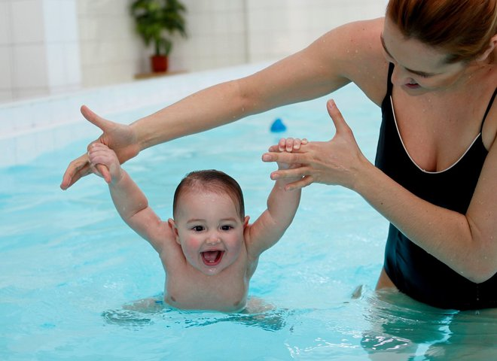

**7. Фундамент**

Следи за тем, чтобы каждый день ребенок съедал что-то из 4 групп продуктов: овощи, мясо, кисломолочное, фрукты. Старайтесь употреблять сезонные фрукты и овощи. Лучше, если они будут из Украины.

Не бойся, если яблочки еще с лета – они полезнее красивых фруктов с полок супермаркета. И еще дельный совет – овощи вымачивайте в воде хотя бы полчаса, чтобы из них вышли все вредные вещества, которыми они обрабатываются. Если, конечно, у вас нет собственной грядки.

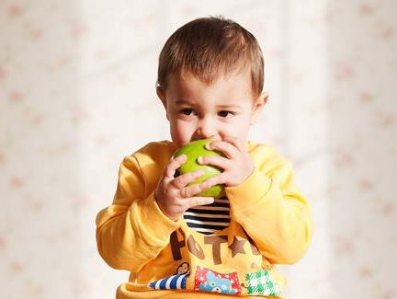

**8. Сохраняй спокойствие даже в период повышенной раздражительности**

Мамины стрессы и перепалки в семье влияют на нервную систему ребенка, которая напрямую связана с иммунитетом.

**9. Устрани ненужную нагрузку**

Любите мультфильмы? Смотрите не больше 2 часов в день! Телефоны, айфоны, айпады старайтесь не включать в присутствии малыша. Внимание родителям, которые ввели в привычку убаюкивать ребенка видео с телефона или мультфильмами на планшетах.

Так ребенок не только не заснет, его нервная система будет перегружена и сон будет беспокойным. Как следствие – хронический недосып, капризность, беспокойство, что значительно снижает защитные силы организма.

**10. Культура температурного режима в семье**

Не стоит перегревать ребенка шерстяными кофточками и паркой обувью, когда дома +20 и на полу теплое покрытие. И наоборот, если у вас кафель и тянет с балкона, позаботьтесь о том, чтобы ребенок не сидел подолгу на полу и не бегал босой. Ищите золотую середину и смотрите по себе.

Если вам самим комфортно ходить по дому в носках, то и ребенку тоже будет комфортно. Если проветривая, замерзаете, то подумайте о дополнительной кофточке для малыша, а лучше переместитесь в другую комнату. Отнимайте 1-2 градуса от температуры на комнатном градуснике, так как все-таки ближе к полу немного холоднее, а вы этого не замечаете, так как в основном сидите на стуле, а не на паркете, что больше свойственно малышам.

Будь внимательной и тогда ненужные хлопоты со здоровьем отойдут сами по себе!

